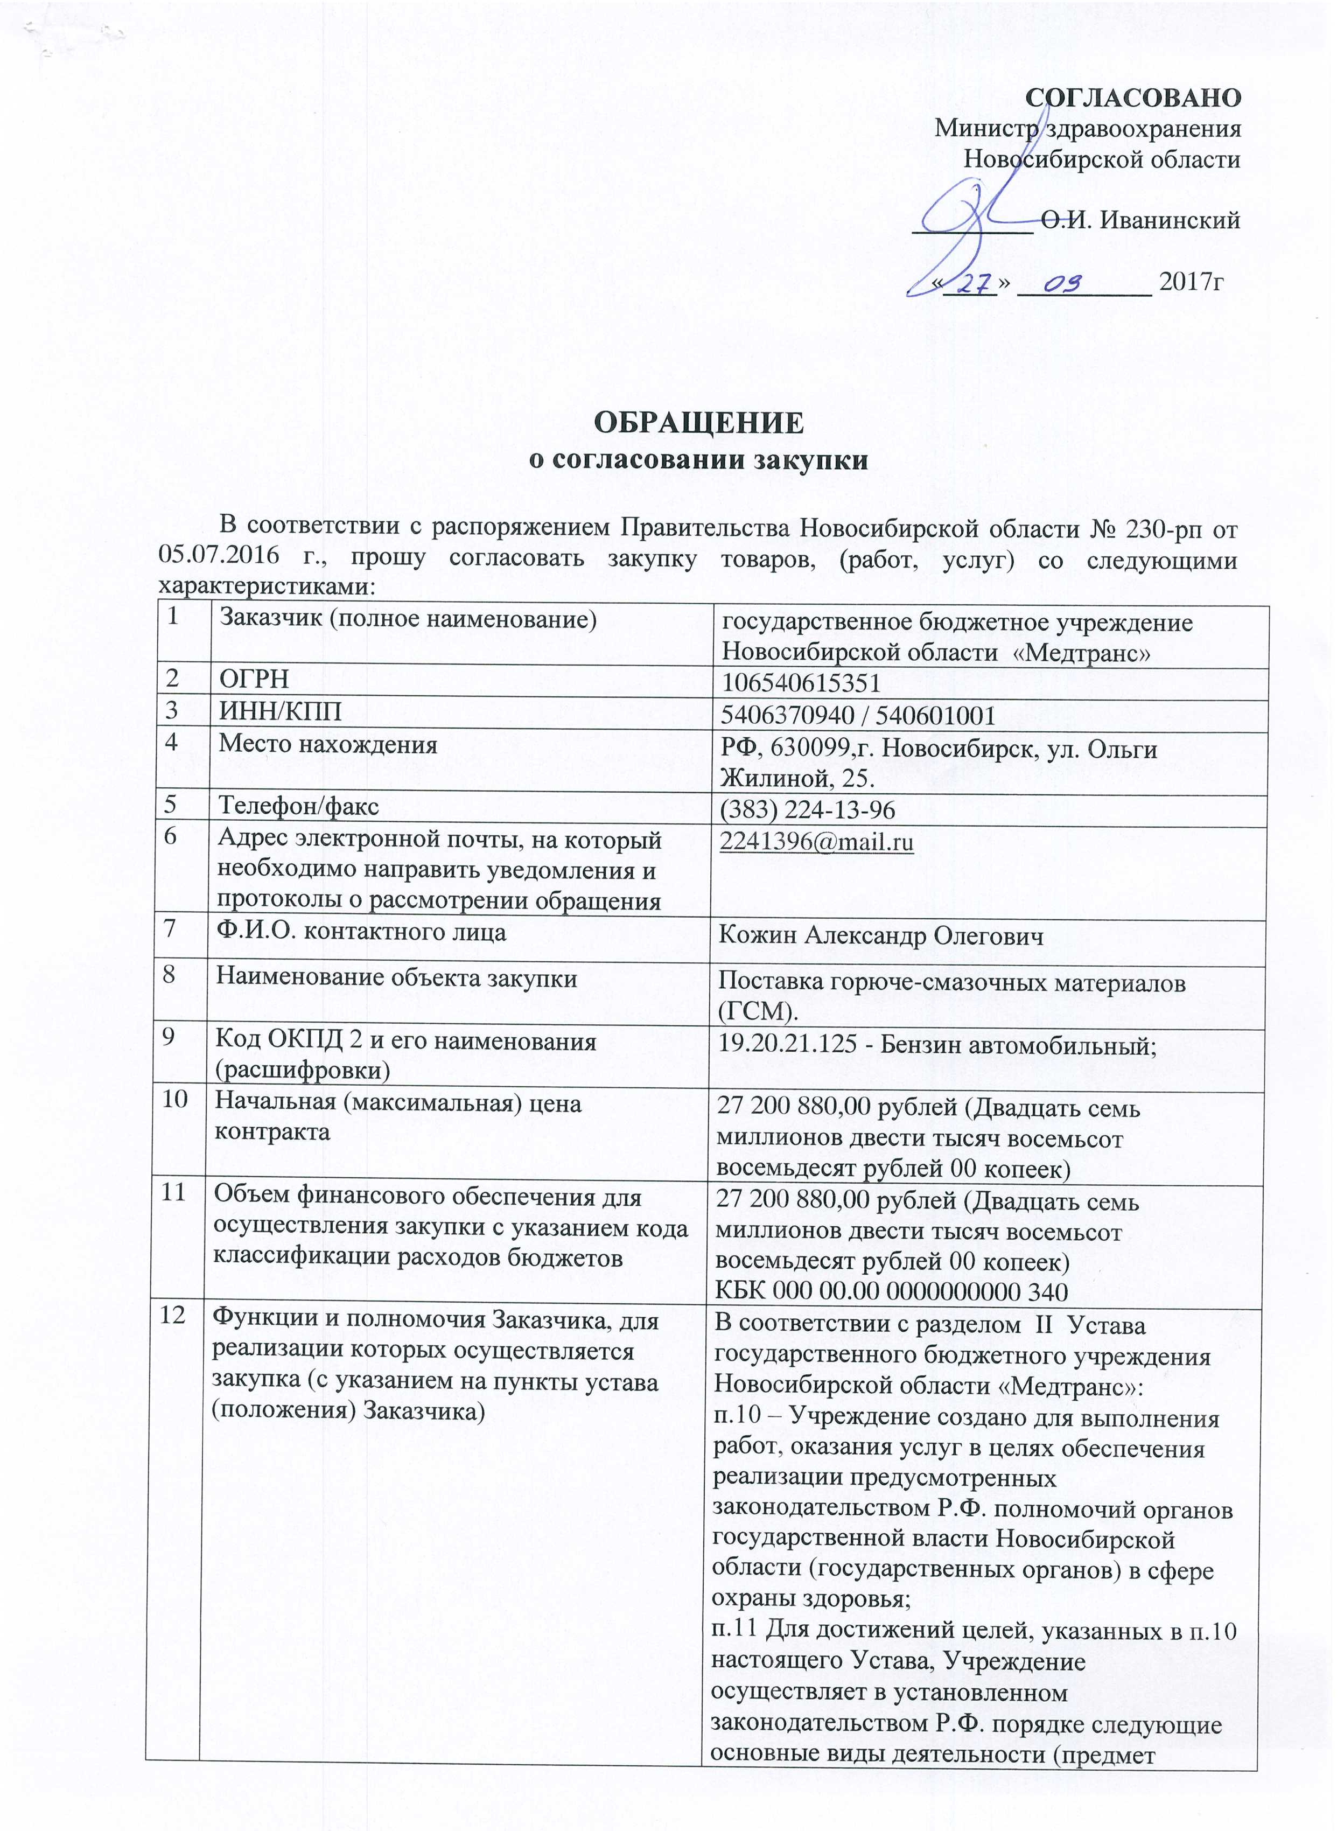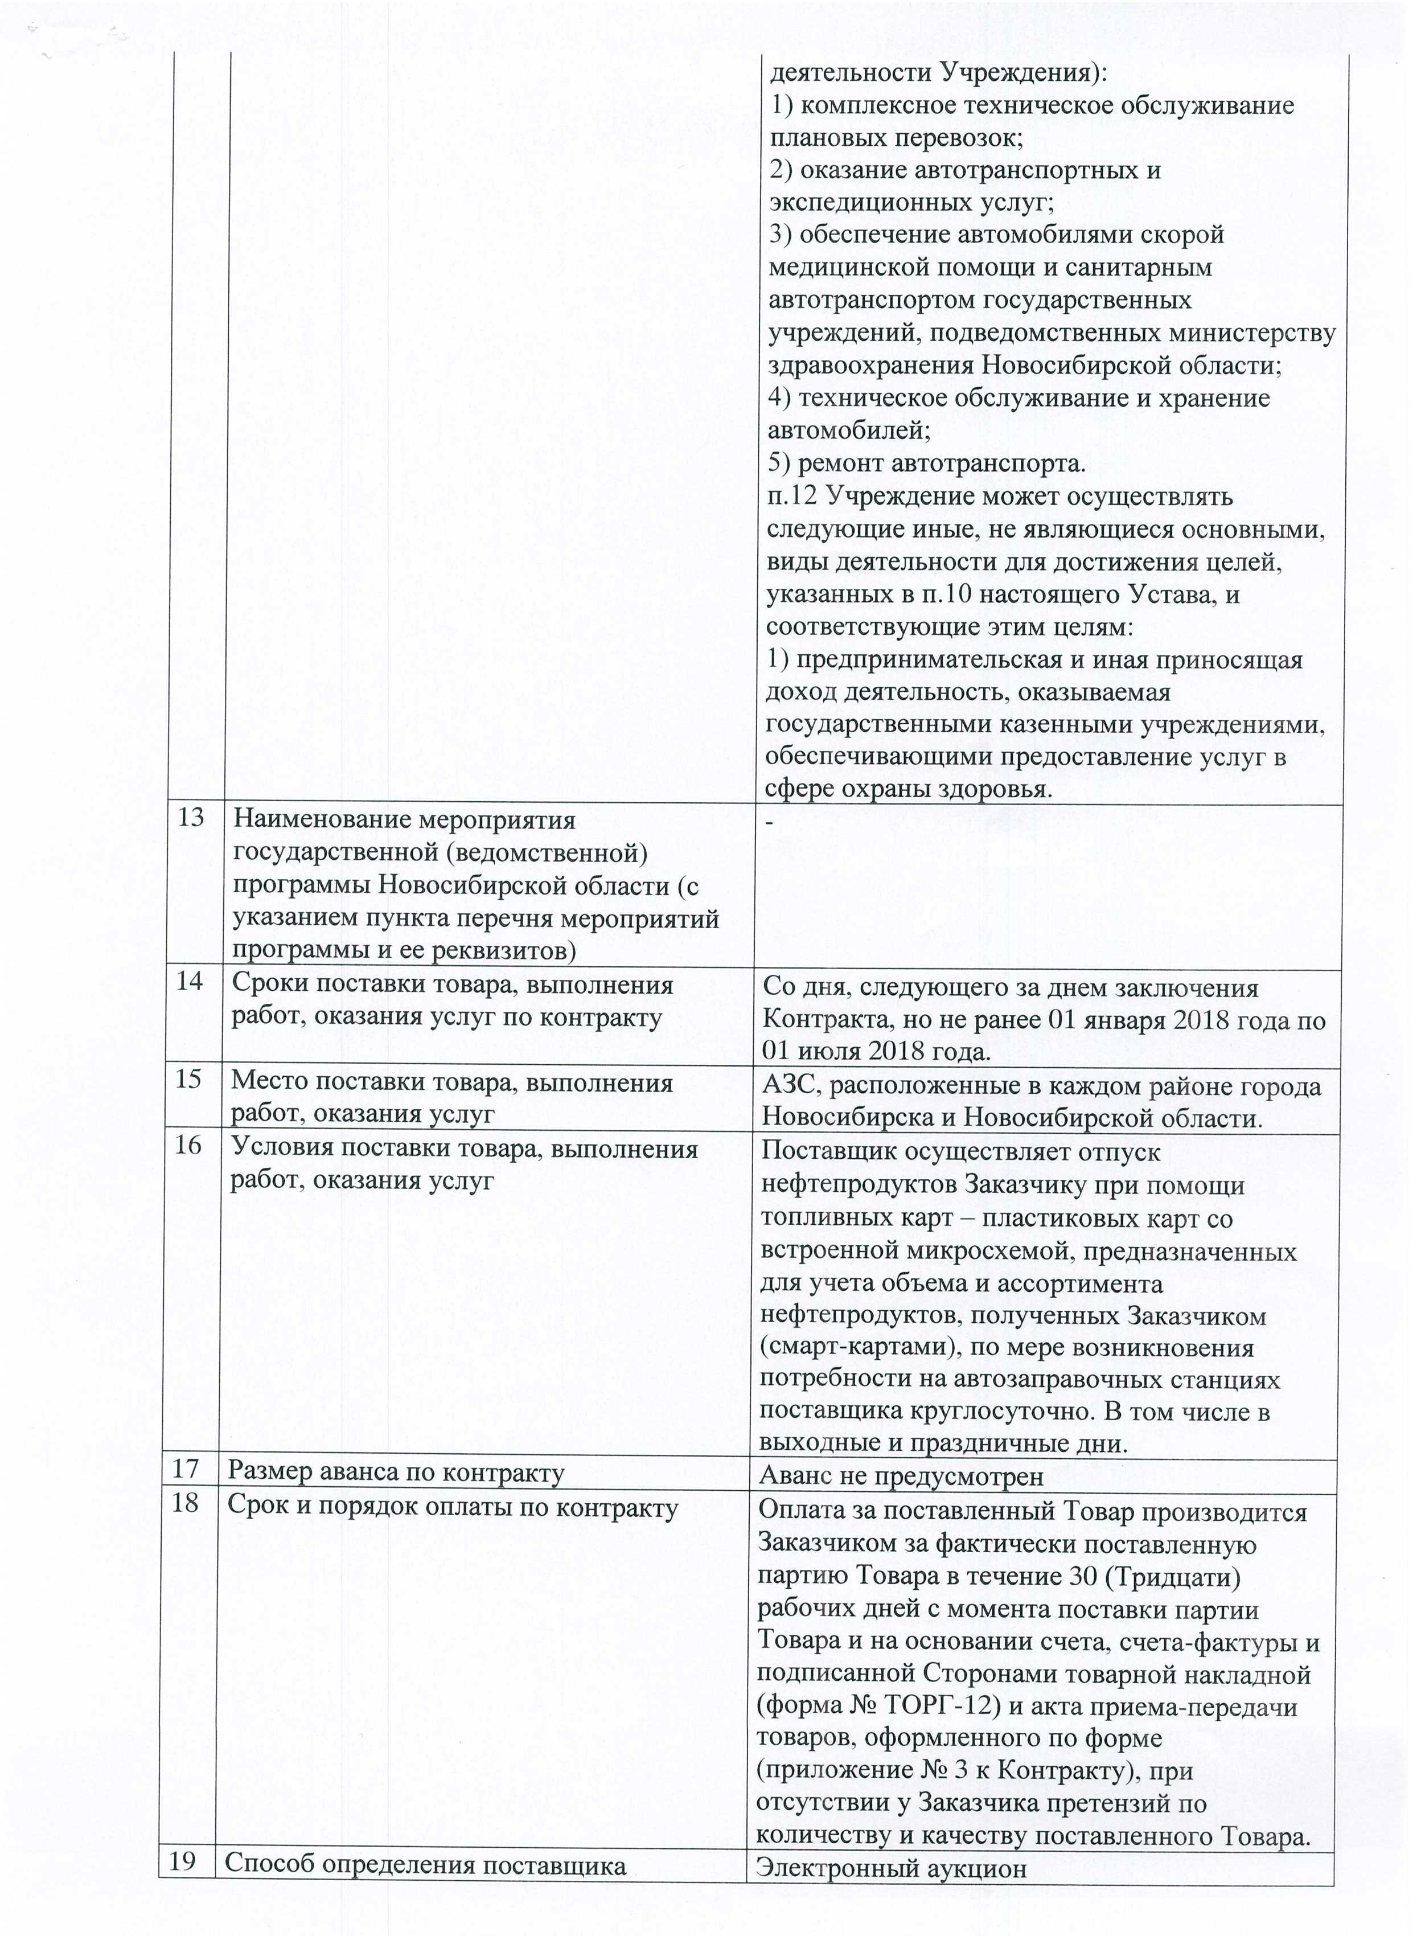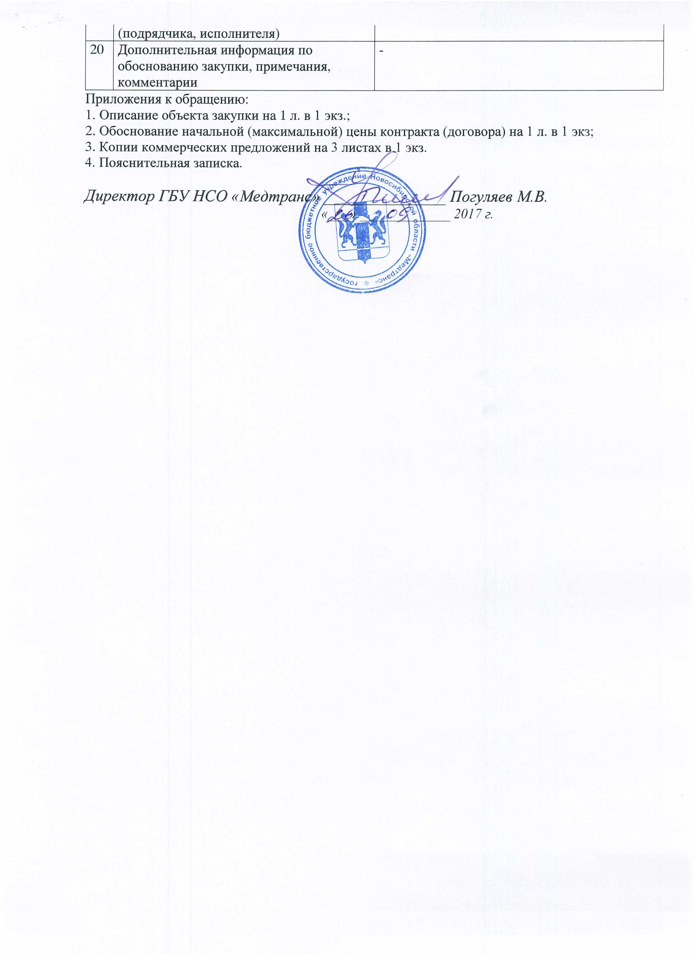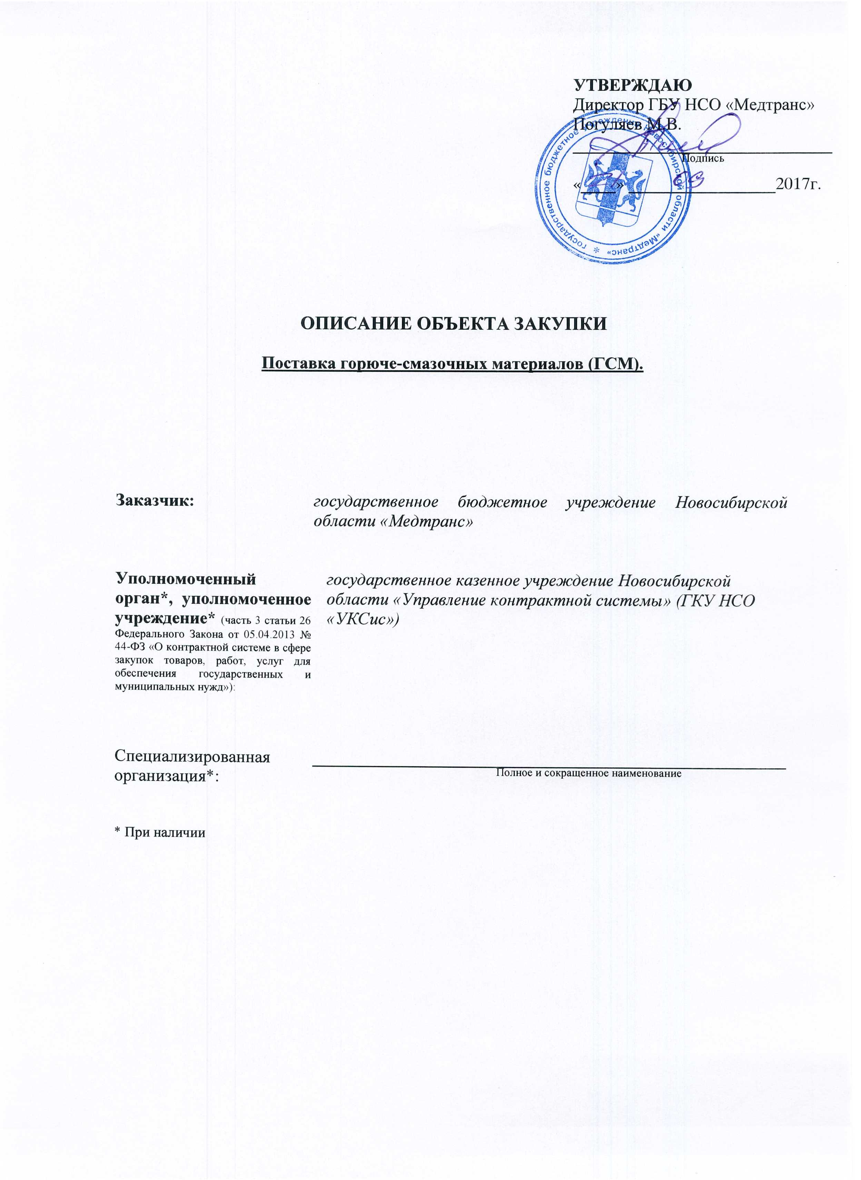

**ОПИСАНИЕ ОБЪЕКТА ЗАКУПКИ**

**Поставка горюче-смазочных материалов (ГСМ).**

**Место поставки товара:** АЗС, расположенные в каждом районе города Новосибирска и Новосибирской области.

**Срок поставки товара:** Со дня, следующего за днем заключения Контракта, но не ранее 01 января 2018 года по 01 июля 2018 года.

Качество Товара подтверждается паспортом качества и сертификатом соответствия. В случае несоответствия товара предъявляемым требованиям, Получатели Заказчика вправе отказаться от приемки товара.

|  |  |  |  |  |  |
| --- | --- | --- | --- | --- | --- |
| **№ п/п** | **Наименование товара** | **Показатели, связанные с определением соответствия поставляемого товара** | **Соответствие с ГОСТ** | **Ед. изм.** | **Количество** |
| 1 | Бензин АИ-92 | Октановое число, не менее:  по моторному методу -83, по исследовательскому методу-92 | ГОСТ Р 51105-97 «Топлива для двигателей внутреннего сгорания. Неэтилированный бензин. Технические условия», соответствие требованиям технического регламента таможенного союза ТР ТС 013/2011 «О требованиях к автомобильному и авиационному бензину, дизельному и судовому топливу, топливу для реактивных двигателей и мазуту». | литр | 756000 |

**Условия поставки товара:** Поставщик осуществляет отпуск нефтепродуктов Заказчику при помощи топливных карт – пластиковых карт со встроенной микросхемой, предназначенных для учета объема и ассортимента нефтепродуктов, полученных Заказчиком (далее по тексту Контракта – смарт-карта), в соответствии с Техническими требованиями к электронным контрольно-кассовым машинам для осуществления денежных расчетов с населением в сфере торговли нефтепродуктами и газовым топливом, утвержденными решением Государственной межведомственной экспертной комиссией по контрольно-кассовым машинам (Протокол от 19.12.2002 № 7/72-2002).

Поставщик обязуется обеспечить Заказчику возможность беспрепятственно получать нефтепродукты по смарт-картам на автозаправочных станциях компании (далее по тексту – АЗС). Право собственности на нефтепродукты переходит от Поставщика к Заказчику с момента их получения Заказчиком на АЗС.

Поставщик, на основании заявки Заказчика, в течение трех рабочих дней с момента получения заявки, предоставляет во временное владение и пользование Заказчику смарт-карты для выборки товара по акту приема-передачи карт. Стоимость временного владения и пользования смарт-картами входит в сумму Контракта.

В случае утраты или повреждения смарт-карты Заказчик вправе на основании заявки получить в пользование новые смарт-карты при условии оплаты Поставщику убытков в размере не более 250 руб. за одну смарт-карту (в том числе НДС). Новые смарт-карты, выданные Заказчику взамен утраченных или поврежденных, передаются Заказчику во временное владение и пользование. Передача таких смарт-карт Заказчику производится по Акту приема-передачи карт, подписанному уполномоченными представителями сторон.

Заказчик вправе пополнить смарт-карты. Пополнение карты - процедура зачисления определенного количества литров нефтепродуктов на карту Заказчика - производится в пределах количества литров товара в соответствии с описанием объекта закупки на основании заявки Заказчика.

Заказчик вправе внести изменения на карту. При этом Заказчик может удалить либо добавить вид продукта в рамках описания объекта закупки. Поставщик обязан в течение 3-х рабочих дней с момента поступления заявки на перепрограммирование карт, внести изменения на карты.

Поставщик осуществляет отпуск нефтепродуктов путем заправки автотранспорта Заказчика по смарт-карте на АЗС нефтепродуктами в ассортименте и количестве в пределах лимита согласованного сторонами в Приложении № 1 к Контракту.

Приобретение Заказчиком нефтепродуктов подтверждает чек учетного терминала, полученный на АЗС. Чек выдается при отпуске нефтепродуктов лицу, предъявившему смарт-карту.

Качество товара подтверждается паспортом качества и сертификатом соответствия. В случае несоответствия товара предъявляемым требованиям, Получатели Заказчика вправе отказаться от приемки товара.

В срок не позднее 10-ти дней по истечении каждого месяца, Заказчик и Поставщик производят сверку взаиморасчетов с составлением акта сверки по месту нахождения Заказчика.

